Priloga G Pravilnika o izvajanju

streljanj z orožjem v ZSČ

**PRILAGOJENI PROGRAMI STRELJANJ**

**S POSAMEZNIMI VRSTAMI OROŽJA ZA STRELSKE AKTIVNOSTI**

**V ZVEZI SLOVENSKIH ČASTNIKOV**

(PIŠTOLA, PUŠKA, POLAVTOMATSKA PUŠKA IN AVTOMATSKA PUŠKA)

1. Prilagojeni programi streljanj s pištolami
2. Prilagojeni programi streljanj s puškami
3. Prilagojeni programi streljanj s polavtomatskimi puškami
4. Prilagojeni programi streljanj s avtomatskimi puškami
5. Vrste tarč

**a. Prilagojeni programi streljanj s pištolami**

|  |  |  |  |  |  |  |  |  |  |  |  |  |
| --- | --- | --- | --- | --- | --- | --- | --- | --- | --- | --- | --- | --- |
| Z. št. | Šifra pro-grama stre-ljanja | Vrsta orožja | Položaj za streljanje | Cilj  (pregled tarč v dodatku 1) | Razdalja v metrih | Vrsta ognja | Vrsta streliva | Število nabojev | | | Ocena - rezultat | Opomba |
| Skupaj (*) | Za poskus | Za oceno (*) |
| 1 | **Pi-1** | MK pištola | Stoječi | Krožna tarča 55x52 cm | 25 | Posa-mični | MK naboj 5,6 mm | 8-13 | 3 | 5-10 | Število zadetih krogov |  |
| 2 | **Pi-2** | MK pištola | Klečeči | Krožna tarča 55x52 cm | 25 | Posa-mični | MK naboj 5,6 mm | 8-13 | 3 | 5-10 | Število zadetih krogov |  |
| 3 | **Pi-3** | Pištola z vložno cevjo 5,6 mm | Stoječi | Krožna tarča 50x50 cm | 25 | Posa-mični | MK naboj 5,6 mm | 8-13 | 3 | 5-10 | Število zadetih krogov |  |
| 4 | **Pi-4** | Pištola z vložno cevjo 5,6 mm | Klečeči | Krožna tarča 50x50 cm | 25 | Posa-mični | MK naboj 5,6 mm | 8-13 | 3 | 5-10 | Število zadetih krogov |  |
| 5 | **Pi-5** | Pištola | Stoječi | Krožna tarča 50x50 cm | 25 | Posa-mični | Ostri naboj | 8-13 | 3 | 5-10 | Število zadetih krogov |  |
| 6 | **Pi-6** | Pištola | Klečeči | Krožna tarča 50x50 cm | 25 | Posa-mični | Ostri naboj | 8-13 | 3 | 5-10 | Število zadetih krogov |  |
| 7 | **Pi-7** | Pištola | Stoječi | C-1:  1 tarče št. 11  C-2:  4 tarče št. 11 | 20  20  30  40  50 | Posa-mični | Ostri naboj | 16 |  | C-1: 8  C-2: 8 | C-1: število zadetkov v tarči  C-2: Število zadetih tarč |  |
| 8 | **Pi-8** | Pištola | Stoječi | C-1:  1 tarče št. 11  C-2:  4 tarče št. 11 | 20  20  30  40  50 | Posa-mični | Ostri naboj | 16 |  | C-1: 8  C-2: 8 | C-1: število zadetkov v tarči  C-2: Število zadetih tarč |  |

**b. Prilagojeni programi streljanj s puškami**

|  |  |  |  |  |  |  |  |  |  |  |  |  |
| --- | --- | --- | --- | --- | --- | --- | --- | --- | --- | --- | --- | --- |
| Z. št. | Šifra pro-grama stre-ljanja | Vrsta orožja | Položaj za streljanje | Cilj  (pregled tarč v dodatku 1) | Razdalja v metrih | Vrsta ognja | Vrsta streliva | Število nabojev | | | Ocena - rezultat | Opomba |
| Skupaj (*) | Za poskus | Za oceno (*) |
| 1 | **Pu-1** | Puška M48  7,9 mm | Ležeči z naslonom | Krožna tarča 100x100 cm | 100 | Posa-mični | Ostri naboj 7,9x45 mm | 8-13 | 3 | 5-10 | Število zadetih krogov |  |
| 2 | **Pu-2** | Puška M48  7,9 mm | Ležeči brez naslona | Krožna tarča 100x100 cm | 100 | Posa-mični | Ostri naboj 7,9x45 mm | 8-13 | 3 | 5-10 | Število zadetih krogov |  |
| 3 | **Pu-3** | Puška M48  7,9 mm | Stoječi z naslonom | Krožna tarča 100x100 cm | 100 | Posa-mični | Ostri naboj 7,9x45 mm | 8-13 | 3 | 5-10 | Število zadetih krogov |  |
| 4 | **Pu-4** | Puška M48  7,9 mm | Ležeči z naslonom | Krožna tarča 100x100 cm | 200 | Posa-mični | Ostri naboj 7,9x45 mm | 8-13 | 3 | 5-10 | Število zadetih krogov |  |
| 5 | **Pu-5** | Puška M48  7,9 mm | Ležeči brez naslona | Krožna tarča 100x100 cm | 200 | Posa-mični | Ostri naboj 7,9x45 mm | 8-13 | 3 | 5-10 | Število zadetih krogov |  |
| 6 | **Pu-6** | Puška M48  7,9 mm | Stoječi z naslonom | Krožna tarča 100x100 cm | 200 | Posa-mični | Ostri naboj 7,9x45 mm | 8-13 | 3 | 5-10 | Število zadetih krogov |  |
| 7 | **Pu-7** | Puška M48  7,9 mm | Ležeči z naslonom | Krožna tarča 100x100 cm | 300 | Posa-mični | Ostri naboj 7,9x45 mm | 8-13 | 3 | 5-10 | Število zadetih krogov |  |
| 8 | **Pu-8** | Puška M48  7,9 mm | Ležeči brez naslona | Krožna tarča 100x100 cm | 300 | Posa-mični | Ostri naboj 7,9x45 mm | 8-13 | 3 | 5-10 | Število zadetih krogov |  |
| 9 | **Pu-9** | Puška M48  7,9 mm | Stoječi z naslonom | Krožna tarča 100x100 cm | 300 | Posa-mični | Ostri naboj 7,9x45 mm | 8-13 | 3 | 5-10 | Število zadetih krogov |  |
| 10 | **Pu-10** | Puška M48  7,9 mm | Ležeči z naslonom | 1 tarča št. 11 | 200 | Posa-mični | Ostri naboj 7,9x45 mm | 5 |  | 5 | Število zadetkov v tarči |  |
| 11 | **Pu-11** | Puška M48  7,9 mm | Ležeči brez naslona | 1 tarča št. 11 | 200 | Posa-mični | Ostri naboj 7,9x45 mm | 5 |  | 5 | Število zadetkov v tarči |  |

|  |  |  |  |  |  |  |  |  |  |  |  |  |
| --- | --- | --- | --- | --- | --- | --- | --- | --- | --- | --- | --- | --- |
| Z. št. | Šifra pro-grama stre-ljanja | Vrsta orožja | Položaj za streljanje | Cilj  (pregled tarč v dodatku 1) | Razdalja v metrih | Vrsta ognja | Vrsta streliva | Število nabojev | | | Ocena - rezultat | Opomba |
| Skupaj (*) | Za poskus | Za oceno (*) |
| 12 | **Pu-12** | Puška M48  7,9 mm | Stoječi z naslonom | 1 tarča št. 11 | 200 | Posa-mični | Ostri naboj 7,9x45 mm | 5 |  | 5 | Število zadetkov v tarči |  |
| 13 | **Pu-13** | Puška M48  7,9 mm | Ležeči z naslonom | 1 tarča št. 12 | 200 | Posa-mični | Ostri naboj 7,9x45 mm | 5 |  | 5 | Število zadetkov v tarči |  |
| 14 | **Pu-14** | Puška M48  7,9 mm | Ležeči brez naslona | 1 tarča št. 12 | 200 | Posa-mični | Ostri naboj 7,9x45 mm | 5 |  | 5 | Število zadetkov v tarči |  |
| 15 | **Pu-15** | Puška M48  7,9 mm | Stoječi z naslonom | 1 tarča št. 12 | 200 | Posa-mični | Ostri naboj 7,9x45 mm | 5 |  | 5 | Število zadetkov v tarči |  |

**c. Prilagojeni programi streljanj s polavtomatsko puško (PAP)**

|  |  |  |  |  |  |  |  |  |  |  |  |  |
| --- | --- | --- | --- | --- | --- | --- | --- | --- | --- | --- | --- | --- |
| Z. št. | Šifra pro-grama stre-ljanja | Vrsta orožja | Položaj za streljanje | Cilj  (pregled tarč v dodatku 1) | Razdalja v metrih | Vrsta ognja | Vrsta streliva | Število nabojev | | | Ocena - rezultat | Opomba |
| Skupaj (*) | Za poskus | Za oceno (*) |
| 1 | **PAP-1** | PAP M59/66 7,62 mm | Ležeči z naslonom | Krožna tarča 100x100 cm | 100 | Posa-mični | Ostri naboj 7,62x39mm | 8-13 | 3 | 5-10 | Število zadetih krogov |  |
| 2 | **PAP -2** | PAP M59/66 7,62 mm | Ležeči brez naslona | Krožna tarča 100x100 cm | 100 | Posa-mični | Ostri naboj 7,62x39mm | 8-13 | 3 | 5-10 | Število zadetih krogov |  |
| 3 | **PAP -3** | PAP M59/66 7,62 mm | Stoječi z naslonom | Krožna tarča 100x100 cm | 100 | Posa-mični | Ostri naboj 7,62x39mm | 8-13 | 3 | 5-10 | Število zadetih krogov |  |
| 4 | **PAP -4** | PAP M59/66 7,62 mm | Ležeči z naslonom | Krožna tarča 100x100 cm | 200 | Posa-mični | Ostri naboj 7,62x39mm | 8-13 | 3 | 5-10 | Število zadetih krogov |  |
| 5 | **PAP 5** | PAP M59/66 7,62 mm | Ležeči brez naslona | Krožna tarča 100x100 cm | 200 | Posa-mični | Ostri naboj 7,62x39mm | 8-13 | 3 | 5-10 | Število zadetih krogov |  |
| 6 | **PAP -6** | PAP M59/66 7,62 mm | Stoječi z naslonom | Krožna tarča 100x100 cm | 200 | Posa-mični | Ostri naboj 7,62x39mm | 8-13 | 3 | 5-10 | Število zadetih krogov |  |
| 7 | **PAP -7** | PAP M59/66 7,62 mm | Ležeči z naslonom | Krožna tarča 100x100 cm | 300 | Posa-mični | Ostri naboj 7,62x39mm | 8-13 | 3 | 5-10 | Število zadetih krogov |  |
| 8 | **PAP -8** | PAP M59/66 7,62 mm | Ležeči brez naslona | Krožna tarča 100x100 cm | 300 | Posa-mični | Ostri naboj 7,62x39mm | 8-13 | 3 | 5-10 | Število zadetih krogov |  |
| 9 | **PAP -9** | PAP M59/66 7,62 mm | Stoječi z naslonom | Krožna tarča 100x100 cm | 300 | Posa-mični | Ostri naboj 7,62x39mm | 8-13 | 3 | 5-10 | Število zadetih krogov |  |
| 10 | **PAP -10** | PAP M59/66 7,62 mm | Ležeči z naslonom | 1 tarča št. 11 | 200 | Posa-mični | Ostri naboj 7,62x39mm | 5 |  | 5 | Število zadetkov v tarči |  |
| 11 | **PAP -11** | PAP M59/66 7,62 mm | Ležeči brez naslona | C-1:  1 tarča št. 11 | 200 | Posa-mični | Ostri naboj 7,62x39mm | 5 |  | 5 | Število zadetkov v tarči |  |

|  |  |  |  |  |  |  |  |  |  |  |  |  |
| --- | --- | --- | --- | --- | --- | --- | --- | --- | --- | --- | --- | --- |
| Z. št. | Šifra pro-grama stre-ljanja | Vrsta orožja | Položaj za streljanje | Cilj  (pregled tarč v dodatku 1) | Razdalja v metrih | Vrsta ognja | Vrsta streliva | Število nabojev | | | Ocena - rezultat | Opomba |
| Skupaj (*) | Za poskus | Za oceno (*) |
| 12 | **PAP -12** | PAP M59/66 7,62 mm | Stoječi z naslonom | 1 tarča št. 11 | 200 | Posa-mični | Ostri naboj 7,62x39mm | 5 |  | 5 | Število zadetkov v tarči |  |
| 13 | **PAP -13** | PAP M59/66 7,62 mm | Ležeči z naslonom | C-1:  1 tarča št. 12  C-2:  1 tarča št. 11 | 200  250-300 | Posa-mični | Ostri naboj 7,62x39mm | 10 |  | C-1: 5  C-2: 5 | Število zadetkov v tarči |  |
| 14 | **PAP -14** | PAP M59/66 7,62 mm | Ležeči brez naslona | C-1:  1 tarča št. 12  C-2:  1 tarča št. 11 | 200  250-300 | Posa-mični | Ostri naboj 7,62x39mm | 10 |  | C-1: 5  C-2: 5 | Število zadetkov v tarči |  |
| 15 | **PAP -15** | PAP M59/66 7,62 mm | Stoječi z naslonom | C-1:  1 tarča št. 12  C-2:  1 tarča št. 11 | 200  250-300 | Posa-mični | Ostri naboj 7,62x39mm | 10 |  | C-1: 5  C-2: 5 | Število zadetkov v tarči |  |

**d. Prilagojeni programi streljanj s avtomatsko puško (AP)**

|  |  |  |  |  |  |  |  |  |  |  |  |  |
| --- | --- | --- | --- | --- | --- | --- | --- | --- | --- | --- | --- | --- |
| Z. št. | Šifra pro-grama stre-ljanja | Vrsta orožja | Položaj za streljanje | Cilj  (pregled tarč v dodatku 1) | Razdalja v metrih | Vrsta ognja | Vrsta streliva | Število nabojev | | | Ocena - rezultat | Opomba |
| Skupaj (*) | Za poskus | Za oceno (*) |
| 1 | **AP-1** | AP 7,62 mm s kopitom | Ležeči z naslonom | Krožna tarča 100x100 cm | 100 | Posa-mični | Ostri naboj 7,62x39mm | 8-13 | 3 | 5-10 | Število zadetih krogov |  |
| 2 | **AP -2** | AP 7,62 mm s kopitom | Ležeči brez naslona | Krožna tarča 100x100 cm | 100 | Posa-mični | Ostri naboj 7,62x39mm | 8-13 | 3 | 5-10 | Število zadetih krogov |  |
| 3 | **AP -3** | AP 7,62 mm s kopitom | Stoječi z naslonom | Krožna tarča 100x100 cm | 100 | Posa-mični | Ostri naboj 7,62x39mm | 8-13 | 3 | 5-10 | Število zadetih krogov |  |
| 4 | **AP -4** | AP 7,62 mm s kopitom | Ležeči z naslonom | Krožna tarča 100x100 cm | 200 | Posa-mični | Ostri naboj 7,62x39mm | 8-13 | 3 | 5-10 | Število zadetih krogov |  |
| 5 | **AP 5** | AP 7,62 mm s kopitom | Ležeči brez naslona | Krožna tarča 100x100 cm | 200 | Posa-mični | Ostri naboj 7,62x39mm | 8-13 | 3 | 5-10 | Število zadetih krogov |  |
| 6 | **AP -6** | AP 7,62 mm s kopitom | Stoječi z naslonom | Krožna tarča 100x100 cm | 200 | Posa-mični | Ostri naboj 7,62x39mm | 8-13 | 3 | 5-10 | Število zadetih krogov |  |
| 7 | **AP -7** | AP 7,62 mm s kopitom | Ležeči z naslonom | Krožna tarča 100x100 cm | 300 | Posa-mični | Ostri naboj 7,62x39mm | 8-13 | 3 | 5-10 | Število zadetih krogov |  |
| 8 | **AP -8** | AP 7,62 mm s kopitom | Ležeči brez naslona | Krožna tarča 100x100 cm | 300 | Posa-mični | Ostri naboj 7,62x39mm | 8-13 | 3 | 5-10 | Število zadetih krogov |  |
| 9 | **AP -9** | AP 7,62 mm s kopitom | Stoječi z naslonom | Krožna tarča 100x100 cm | 300 | Posa-mični | Ostri naboj 7,62x39mm | 8-13 | 3 | 5-10 | Število zadetih krogov |  |
| 10 | **AP -10** | AP 7,62 mm s kopitom | Ležeči z naslonom | Krožna tarča 100x100 cm | 200 | Raralni (kratki rafali 3-5 nabojev) | Ostri naboj 7,62x39mm | 15 |  | 15 | Število zadetkov v tarči |  |

|  |  |  |  |  |  |  |  |  |  |  |  |  |
| --- | --- | --- | --- | --- | --- | --- | --- | --- | --- | --- | --- | --- |
| Z. št. | Šifra pro-grama stre-ljanja | Vrsta orožja | Položaj za streljanje | Cilj  (pregled tarč v dodatku 1) | Razdalja v metrih | Vrsta ognja | Vrsta streliva | Število nabojev | | | Ocena - rezultat | Opomba |
| Skupaj (*) | Za poskus | Za oceno (*) |
| 11 | **AP -11** | AP 7,62 mm s kopitom | Stoječi z naslonom | Krožna tarča 100x100 cm | 200 | Raralni (kratki rafali 3-5 nabojev) | Ostri naboj 7,62x39mm | 15 |  | 15 | Število zadetkov v tarči |  |
| 12 | **PAP -12** | AP 7,62 mm s kopitom | Ležeči z naslonom | 1 tarča št. 11 | 200 | Posa-mični | Ostri naboj 7,62x39mm | 5 |  | 5 | Število zadetkov v tarči |  |
| 13 | **AP -13** | AP 7,62 mm s kopitom | Stoječi z naslonom | 1 tarča št. 12 | 200 | Posa-mični | Ostri naboj 7,62x39mm | 5 |  | 5 | Število zadetkov v tarči |  |
| 14 | **AP -14** | AP 7,62 mm s kopitom | Ležeči z naslonom | C-1:  1 tarča št. 12  C-2:  1 tarča št. 11 | 200  250-300 | Posa-mični  Raralni (kratki rafali 3-5 nabojev) | Ostri naboj 7,62x39mm | 20 |  | C-1: 5  C-2: 15 | Število zadetkov v tarči |  |
| 15 | **AP -15** | AP 7,62 mm s kopitom | Stoječi z naslonom | C-1:  1 tarča št. 12  C-2:  1 tarča št. 11 | 200  250-300 | Posa-mični  Raralni (kratki rafali 3-5 nabojev) | Ostri naboj 7,62x39mm | 20 |  | C-1: 5  C-2: 15 | Število zadetkov v tarči |  |

**e. Vrste tarč**

**1) KROŽNE TARČE**

**LESENO STOJALO ZA ZASLON, VELIK 1220 MM x 1220 MM**

**LESENO STOJALO ZA ZASLON, VELIK 1220 MM x 1220 MM**

**LESENO STOJALO ZA ZASLON, VELIK 1220 MM x 1220 MM**

**LESENO STOJALO ZA ZASLON, VELIK 1220 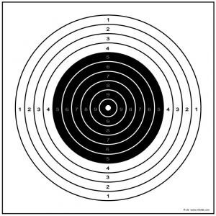MM x 1220 MM**

Krožna tarča 55x52 cm

za MK pištolo 25/50 m in MK puško 100 m

**LESENO STOJALO ZA ZASLON, VELIK 1220 MM x 1220 MM**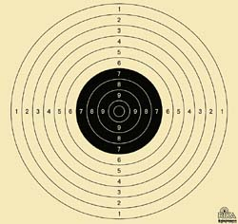

**LESENO STOJALO ZA ZASLON, VELIK 1220 MM x 1220 MM**

Krožna tarča 100x100 cm za pištolo

Krožna tarča 50x50 cm za pištolo

**2) VOJAŠKE TARČE**

**ZASLON ŠT. 1**

**(KARTONSKA ALI LESONITNA PLOŠČA, VELIKA 1220 MM x 1220 MM)**

**LESENO STOJALO ZA ZASLON, VELIK 1220 MM x 1220 MM**

**LESENO STOJALO ZA ZASLON, VELIK 1220 MM x 1220 MM**

**LESENO STOJALO ZA ZASLON, VELIK 1220 MM x 1220 MM**

**LESENO STOJALO ZA ZASLON, VELIK 1220 MM x 1220 MM**

**LESENO STOJALO ZA ZASLON, VELIK 1220 MM x 1220 MM**

1220

1220

**Leseno stojalo za zaslon, v katerega lahko namestimo zaslon.**

**Zaslon je plošča iz kartona ali lesonita, velika 1220 mm x 1220 mm.**

**TARČA ŠT. 11**

**STOJEČA SILHUETA Z BELO NAMERILNO OZNAKO**

Namerilna točka, ki je na sredini spodnjega roba namerilne oznake, je v sredini silhuete.

455 mm

1500

1145 mm

75 mm

110 mm

200 mm

1145 mm

**TARČA ŠT. 11 C**

**STOJEČA SILHUETA S PODOBO SOVRAŽNEGA STRELCA**

Sredina krogov za oceno velikosti skupin je v sredini tarče.

**200 mm**

455 mm

1145 mm

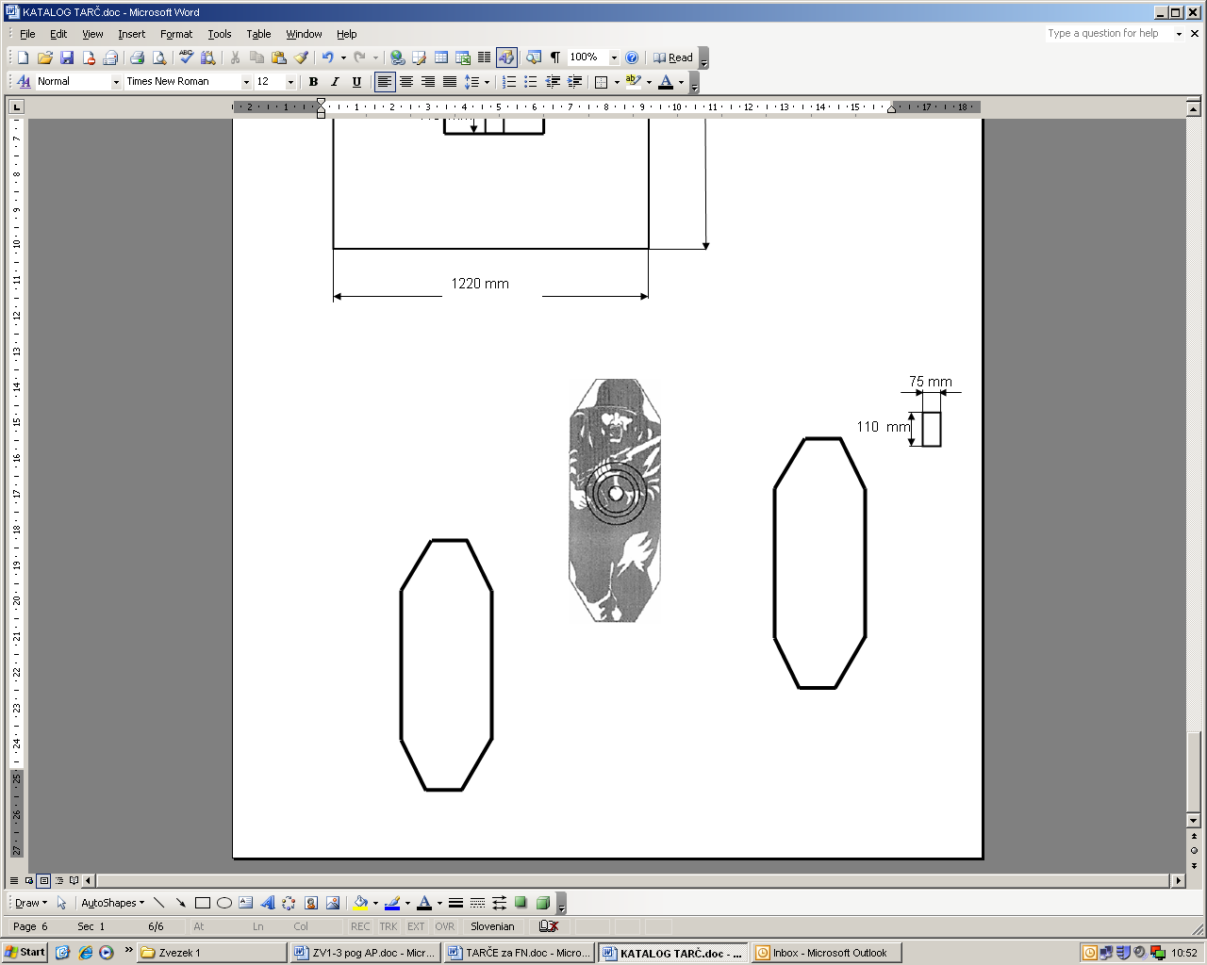

300 mm

160 mm

240 mm

80 mm

**TARČA ŠT. 12**

**DOPRSNA SILHUETA Z BELO NAMERILNO OZNAKO**

Namerilna točka, ki je na sredini spodnjega roba namerilne oznake, je v sredini silhuete.

75 mm

110 mm

455 mm

560 mm

1470

200 mm

**TARČA ŠT. 12 C**

**DOPRSNA SILHUETA S PODOBO SOVRAŽNEGA STRELCA**

Sredina krogov za oceno velikosti skupin je v sredini tarče.

455 mm

560 mm

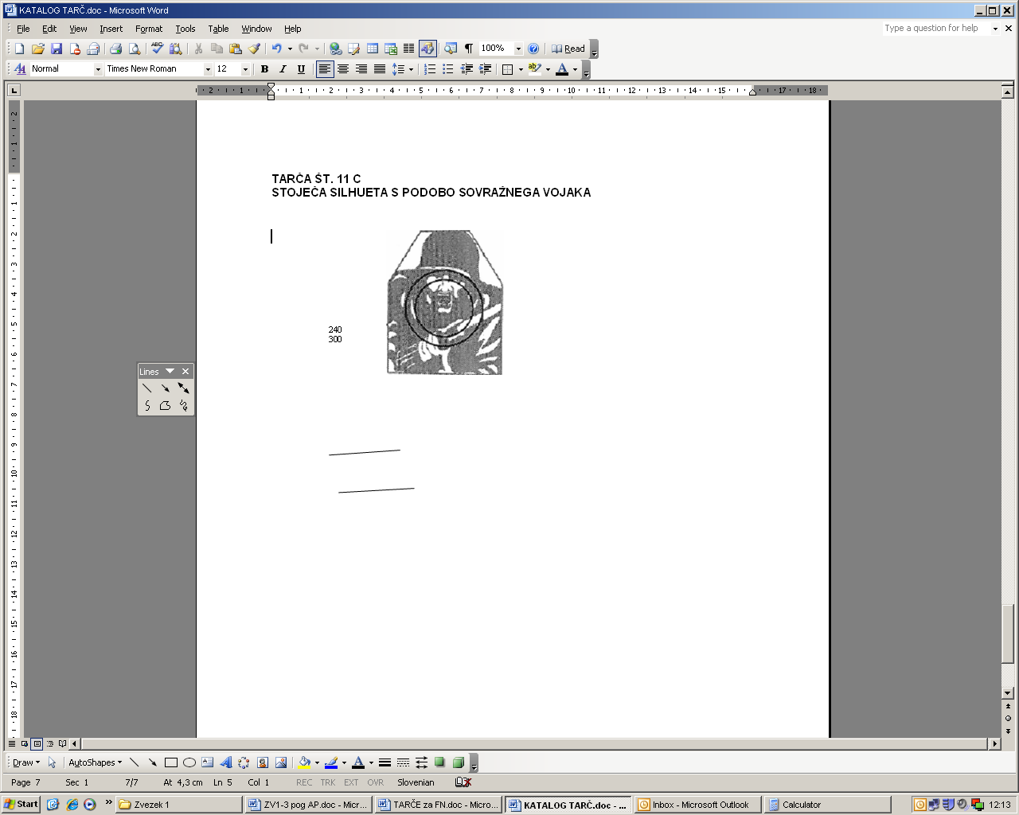

200 mm

240 mm

300 mm